中国计量学院200 8 ～ 200 9 学年第 2 学期
《 高等数学（A）(2) 》课程
试卷（ B ）参考答案及评分标准
开课二级学院：理学院，学生班级： 08级二本各班 ，教师： 丁春梅 等
一、单项选择题（每题3分，共15分）
1、A 2、C 3、C 4、D 5、B
二、填空题（每题3分，共15分）
1、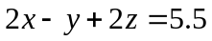（由两点距离相等或经化简可得该平面方程的答案都算正确） 2、
3、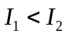 4、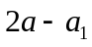 5、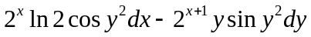
三、计算与解答题（8、9小题各7分，其它小题各6分，共56分）
1. 解：因 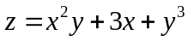，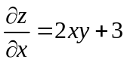， （+3分） 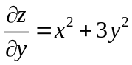 （+3分）
2．解：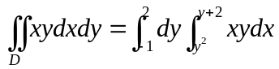 （+3分）
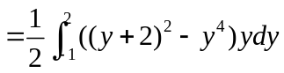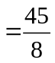 .(+3分)
3. 解：记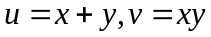，则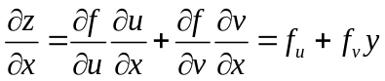 （+3分）
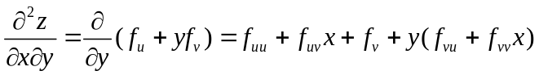
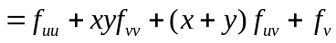 （+3分）
4. 解：方程的特征方程为：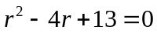，其特征根为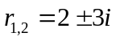， （+3分）
故方程的通解为：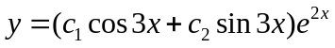 .(+3分)
5．解：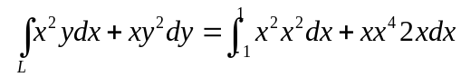 (+3分)
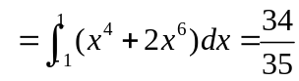 (+3分)
6．解：解：因为所求直线与两平面都平行，因而平行于他们的交线，而交线的方向向量为
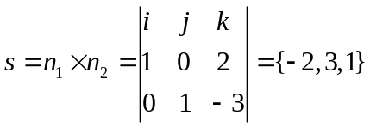 （+3分）
故所求直线方程为 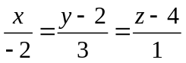 .(+3分)
7．解：因的柱坐标方程是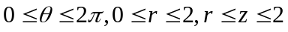， .(+3分)
因此有 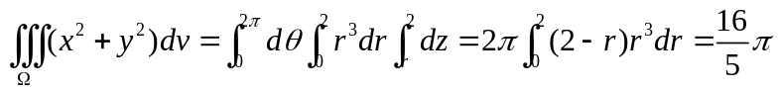 .(+3分)
8．因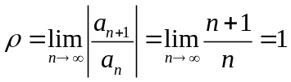，故收敛半径为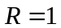。当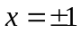时级数分别为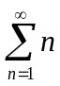与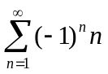，且都发散，故级数的收敛域为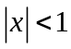 .(+3分)
当 时设 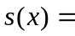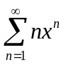，则有
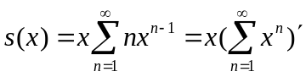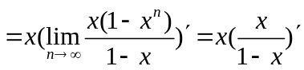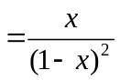 (+4分)
9．解：记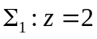，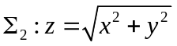，则在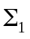上有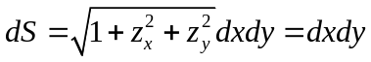，且在上的投影区域为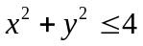，在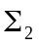上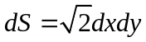，且在上的投影区域仍为，而且有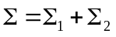 （+3分）， 因此有
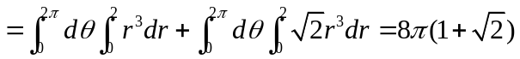 （+4分）
四、应用题（8分）
解：设长方体箱子的长、宽、高分别为,，则长方体箱子的表面积为
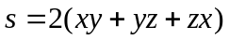，而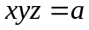，设 (+4分)
则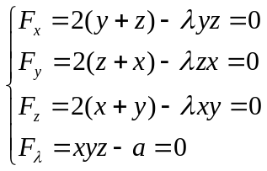，求解以上方程组得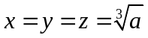，
此时面积最小，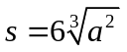平方单位 (+4分)
五、证明题（6分）
证：记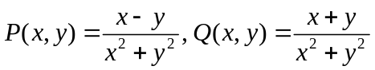，则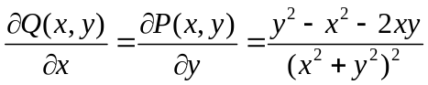
在椭圆内作包含原点的半径为的小圆，其圆周曲线为，方向取为顺时针方向，因此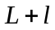构成一个封闭的区域，由格林公式得：
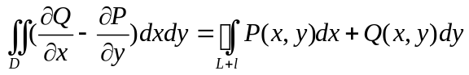 .(+3分)
因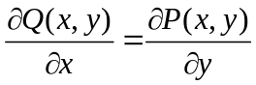，所以得 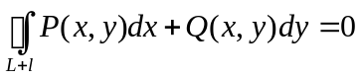
由此得 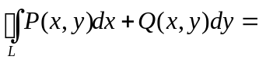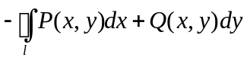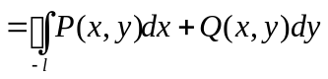
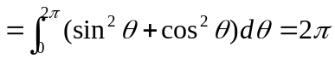，即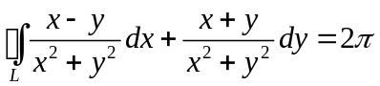 .(+3分)

注：计算、解答和证明过程没有错误，并能得到该题正确答案的其它计算、解答和证明方法可参照本参考答案的标准给分。

